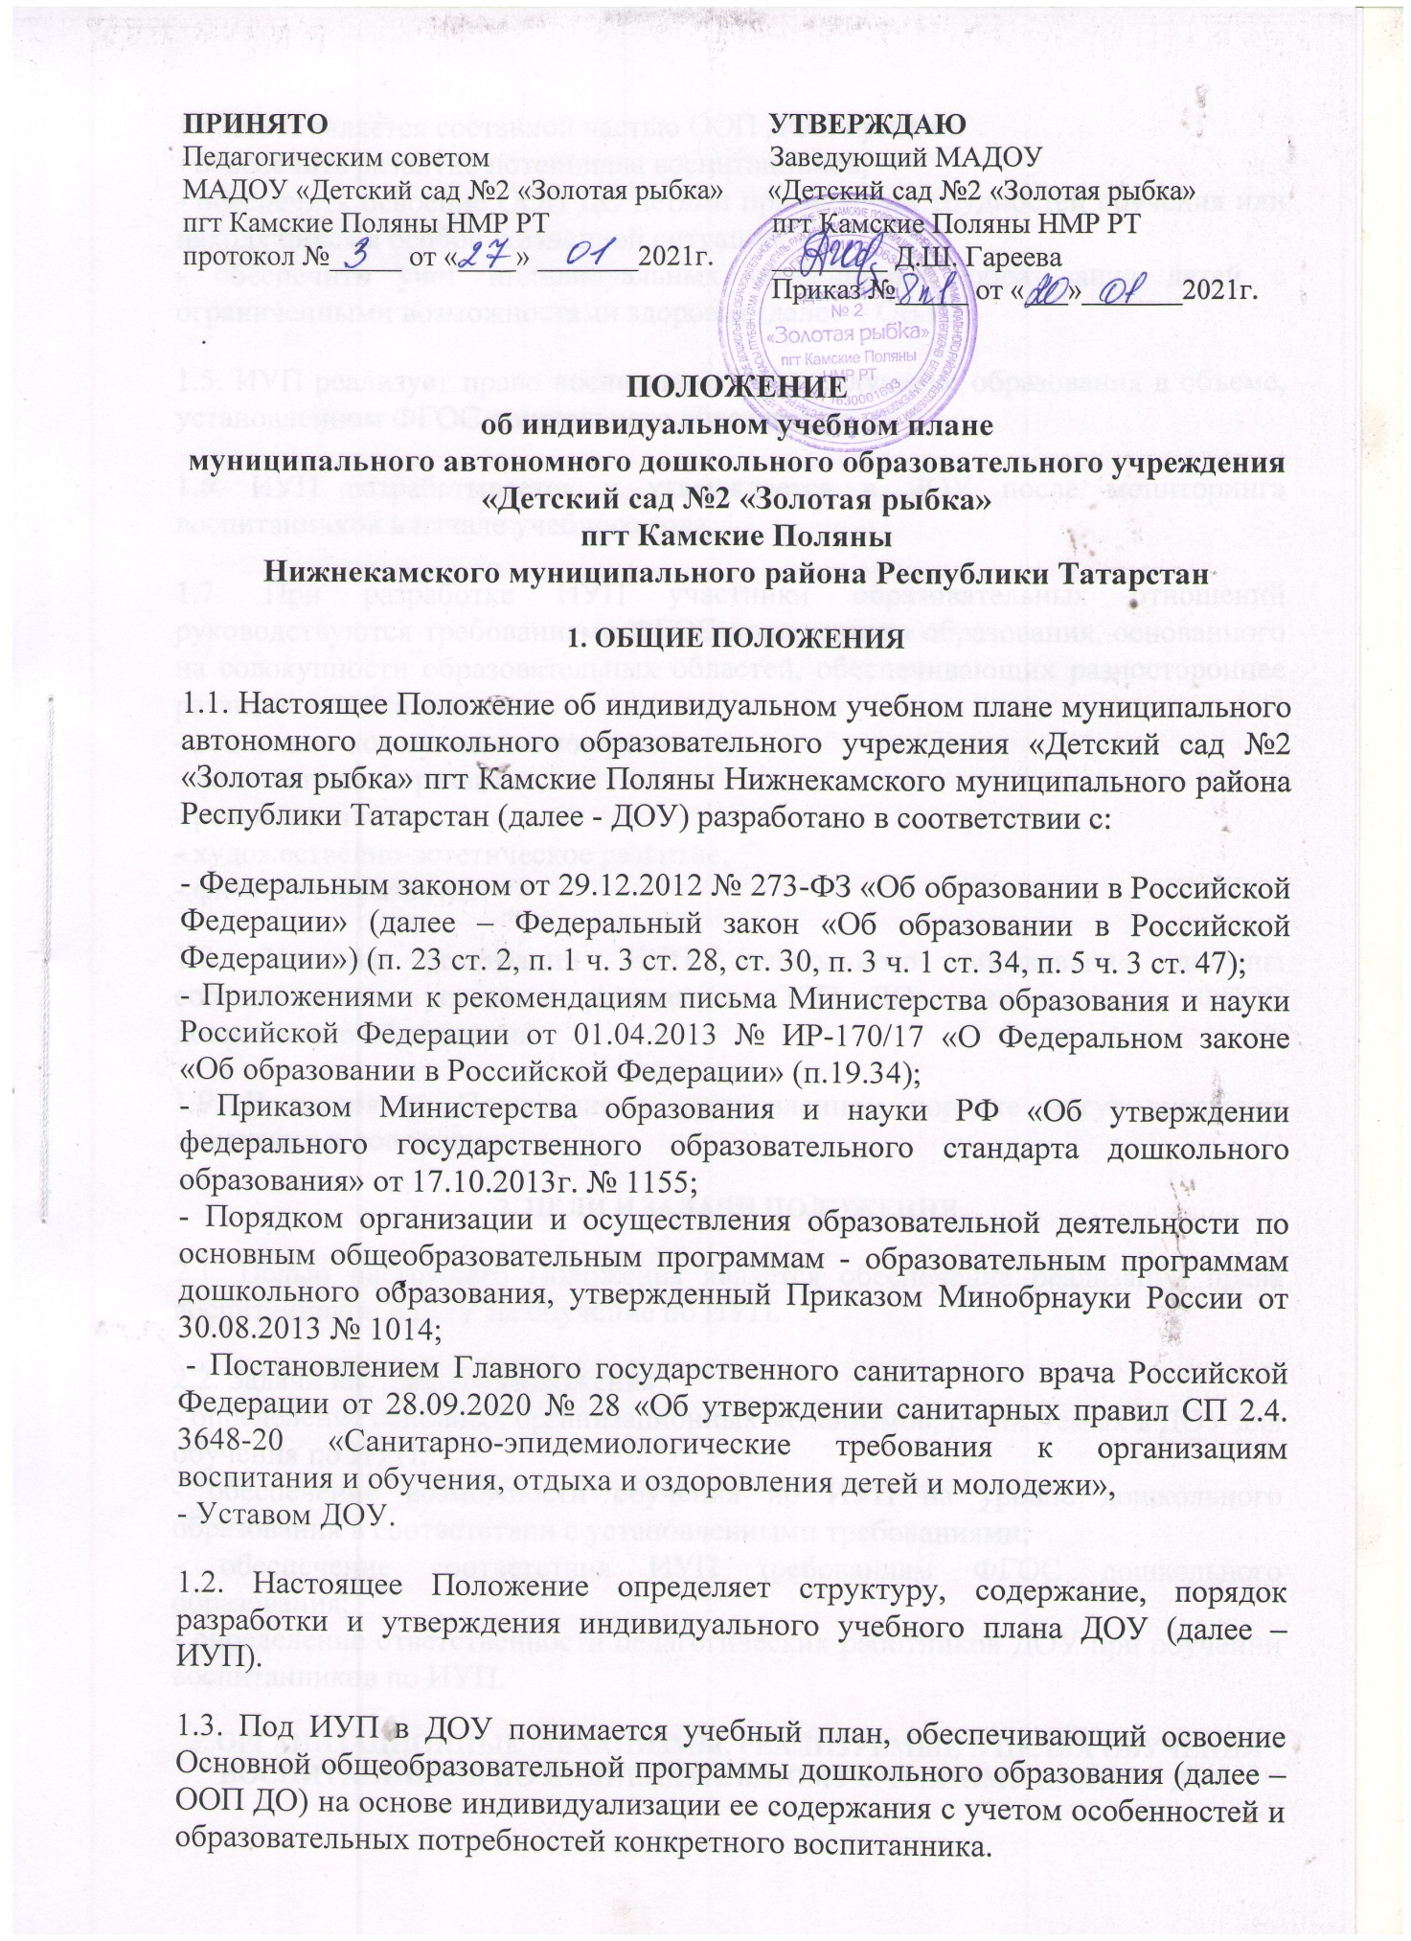

1.4. ИУП является составной частью ООП ДО и призван:
- обеспечить развитие потенциала воспитанников;
- обеспечить освоение ООП ДОдетьми при наличии трудностей обучения или находящихся в особой жизненной ситуации;
- обеспечить учет индивидуальных особенностей образования детей с ограниченными возможностями здоровья (далее – ОВЗ).
1.5. ИУП реализует право воспитанников на получение образования в объеме, установленном ФГОС дошкольного образования.
1.6. ИУП разрабатывается и утверждается в ДОУ после мониторинга воспитанников в начале учебного года.
1.7. При разработке ИУП участники образовательных отношений руководствуются требованиями ФГОС дошкольного образования, основанного на совокупности образовательных областей, обеспечивающих разностороннее развитие детей, а именно:
- социально-коммуникативное развитие;
- познавательное развитие;
- речевое развитие;
- художественно-эстетическое развитие;
- физическое развитие.
1.8. Условия реализации ИУП дошкольного образования должны соответствовать условиям реализации ООП ДО, установленным ФГОС дошкольного образования.
1.9. В настоящее Положение в установленном порядке могут вноситься изменения и дополнения.
2. ЦЕЛИ И ЗАДАЧИ ПОЛОЖЕНИЯ
2.1. Целью настоящего Положения является обеспечение реализации права воспитанников в ДОУ на обучение по ИУП.
2.2. Задачи настоящего Положения:
- определение основных организационных механизмов, реализуемых в ДОУ для обучения по ИУП;
- обеспечение возможности обучения по ИУП на уровне дошкольного образования в соответствии с установленными требованиями;
- обеспечение соответствия ИУП требованиям ФГОС дошкольного образования;
- определение ответственности педагогических работников ДОУ при обучении воспитанников по ИУП.
3. ОРГАНИЗАЦИОННЫЕ МЕХАНИЗМЫ, РЕАЛИЗУЕМЫЕ В ЦЕЛЯХ ОБУЧЕНИЯ ВОСПИТАННИКОВ ПО ИНДИВИДУАЛЬНОМУ УЧЕБНОМУ ПЛАНУ В ДОУ
3.1. К основным организационным механизмам, реализуемым в ДОУ с целью соблюдения права воспитанников на обучение по ИУП относятся:
- разработка ООП ДО, включающей в качестве механизма ее реализации ИУП;
- информирование родителей (законных представителей) воспитанников о праве воспитанников на обучение по ИУП;
- выявление особенностей развития и образовательных потребностей воспитанников, определяющих необходимость разработки ИУП;
- разработка ИУП, входящего в содержание Карты индивидуального развития ребенка;
- организация обучения по ИУП в соответствии с требованиями ФГОС ДО;
- работа с педагогическим коллективом ДОУ по освоению технологии разработки и реализации ИУП.
4. ПОСЛЕДОВАТЕЛЬНОСТЬ ДЕЙСТВИЙ УЧАСТНИКОВ ОБРАЗОВАТЕЛЬНЫХ ОТНОШЕНИЙ ПРИ СОСТАВЛЕНИИ ИНДИВИДУАЛЬНОГО УЧЕБНОГО ПЛАНА
4.1. Родители (законные представители) воспитанников информируются педагогами о возможности обучения воспитанника по ИУП в соответствии с требованиями, установленными настоящим Положением.
4.2. На основании полученной информации педагоги совместно разрабатывают ИУП, осуществляют выбор форм работы с ребенком, соответствующих содержанию ООП ДО, для включения в ИУП.
4.3. Выбор содержания и форм работы с ребенком для включения в ИУП, осуществляется с учетом личностных особенностей воспитанника.
4.4. Индивидуальный учебный план согласовывается на педагогическом Совете ДОУ, с родителями (законными представителями) и утверждается руководителем ДОУ.
4.7. Конкретные сроки разработки ИУП устанавливаются приказом руководителя ДОУ.
4.8. Все изменения и дополнения, вносимые в ИУП в течение учебного года согласовываются ответственным лицом за координацию работы по составлению и реализации ИУП и (или) иным лицом, имеющим соответствующие полномочия, должны пройти соответствующие процедуры, предусмотренные настоящим Положением и утверждены приказом по образовательной организации «О внесении изменений и (или) дополнений в ИУП воспитанников ДОУ».
5. ПОРЯДОК РЕАЛИЗАЦИИ ИУП И ЕГО ДОКУМЕНТАЦИОННОЕ ОФОРМЛЕНИЕ
5.1. Реализация ИУП в ДОУ является обязательным для воспитанников и регулируется настоящим Положением.
5.2. Реализация ИУП осуществляется в рамках Учебного плана ДОУ в соответствии с расписанием, отвечающим совокупному объему учебной нагрузки и свободной деятельности воспитанников.
5.3. Оформление документации осуществляется в установленном порядке МАДОУ №2.
6. ФИНАНСОВОЕ ОБЕСПЕЧЕНИЕ ИУП.
6.1. Финансовое обеспечение ИУП осуществляется за счет бюджетных средств в рамках финансового обеспечения реализации ООП ДО.
6.2. Оплата труда педагогических работников, привлекаемых для реализации ИУП, осуществляется согласно учебной нагрузке (тарификации).
7. ОТВЕТСТВЕННОСТЬ
7.1. Ответственность за разработку и реализацию ИУП несут участники образовательных отношений в порядке, установленном действующим законодательством.
7.2. Ответственное лицо за координацию работы по разработке и реализации ИУП в ДОУ назначается приказом руководителя ДОУ и обеспечивает:
- организацию работы в ДОУ по информированию родителей (законных представителей) воспитанников о возможности обучения воспитанников по ИУП;
- организацию работы с педагогами ДОУ по разработке и реализации ИУП в соответствии с ФГОС дошкольного образования;
- контроль за разработкой и реализацией ИУП;
- организацию использования необходимых форм поддержки реализации ИУП в ДОУ;
- организацию методического обеспечения по вопросам разработки и реализации ИУП;
- анализ работы в ДОУ по вопросам разработки и реализации ИУП и представление его результатов администрации ДОУ и родителям (законным представителям) воспитанников;
- решение иных вопросов, связанных с разработкой и реализацией ИУП в ДОУ.

7.3. Руководствуется в своей деятельности:
- требованиями действующего законодательства и иных нормативно-правовых актов в сфере образования;
- Уставом ДОУ и принятыми локальными, нормативными актами;
- приказами и распоряжениями руководителя ДОУ;
- настоящим Положением.

